#### Venezolanos refugiados en España

Después de los EUA, Europa, en particular España, es el principal receptor de refugiados venezolanos.

* *En 2015* el número de solicitudes de asilo de venezolanos se incrementó 380% (596 solicitudes frente a las 124 de 2014)
* *En 2016* el incremento de solicitudes de asilo fue de más de un 600%, lo que les convierte en el colectivo que más solicitudes de protección internacional presentó el año pasado, por encima de Siria, en guerra desde 2011.
* *En 2017* las solicitudes superaron las 10.600 y para 2018 se acumuló un incremento de 16.000%, con 20.000 solicitudes ese año.
* *En 2018* la Audiencia Nacional española autorizó la estancia en España por razones humanitarias a ciudadanos de Venezuela y hoy se acumula una larga lista de espera.

#### 

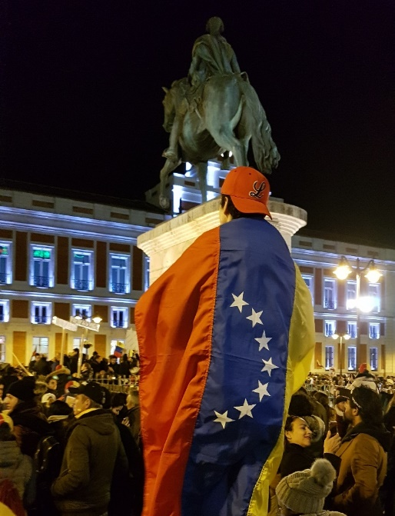

#### *La cultura emprendedora del venezolano favorece la*

***Es urgente organizar esta llegada masiva para que esta acción humanitaria no redunde en consecuencias negativas.***

#### *implantación de este modelo en España*

#### La crisis ha atraído al país a unos 250.000 venezolanos, de los cuales 96.000 han logrado formalizar su situación. Para muchos el autoempleo ha sido, tanto un refugio ante la situación del mercado laboral, como una forma de insertarse de manera productiva.

#### Algunas características facilitan esta integración productiva:

|  |  |  |
| --- | --- | --- |
| ***Población joven y con buena formación profesional*** | ***Carácter emprendedor*** | ***Idioma común*** |

Producto de esto, más de 7.000 venezolanos han creado negocios en España.

#### Venezuela y España: lazos históricos

Como una vez me dijo el actual Rey de España, Felipe VI, “Venezuela y España son países hermanos”. Nuestras historias se unieron antaño por los movimientos naturales de las poblaciones humanas.

Cuando por el año 1.811, nos separamos para convertirnos en República quedaron los lazos indelebles de la mezcla y la unión cultural que muchos años después servirían de puente para la masiva llegada de inmigrantes españoles a Venezuela como producto de la guerra donde fueron recibidos y pudieron asentarse, integrarse, echar raíces y continuar sus vidas como parte activa y productiva de una sociedad receptiva.

Hoy, la historia se invierte y muchos venezolanos han encontrado en España un refugio antes la crisis humanitaria y espacio para crecer y aportar activamente a la economía y la sociedad.